北京市西城外国语学校2010——2011学年度第二学期 初三物理月考试卷
__________班 姓名______________ 学号_______ 成绩__________
请将选择题答案正确、清楚地填涂在机读卡上！
一、单选题（下列各小题均有四个选项，其中只有一个选项符合题意，每小题2分，共28分）
1、下列现象中 ，说明分子不停地做无规则运动的是（ ）
A．洒水车将水喷洒在地面上 B．糖块放入水中，水变甜了
C．扫地时，在阳光下看到灰尘在空中飞舞 D．沙粒放入水中，水变浑浊了
2、下面各图是课本上的一些插图，对下列插图的说明正确的是（ ）
A．甲图所示装置演示的是液体的扩散
B．乙图所示装置演示的是固体的扩散
C．丙图所示装置演示的是空气对外做功自身内能减小
D．丁图所示装置演示的是机械能转化为内能
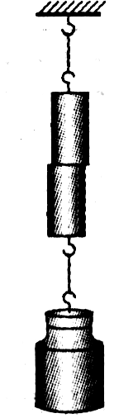
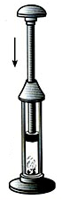
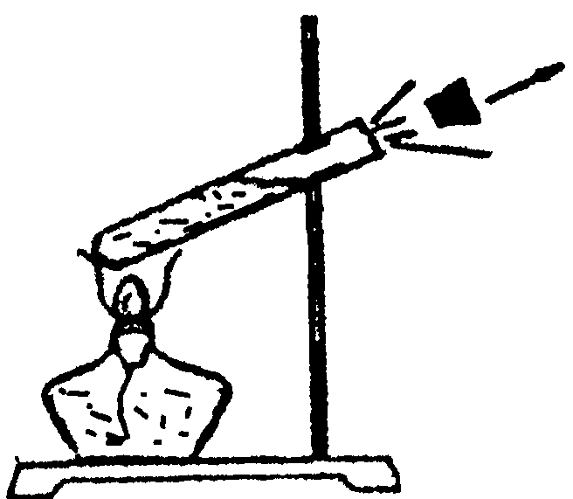
硫酸铜
溶液
清水
甲
铅块
乙
丙
丁

3、下列事例中，属于热传递改变物体内能的是（ ）
A．用锯锯木板，锯条发热 B．水蒸气将壶盖顶起，周围出现白气
C．两手互相摩擦，手感觉暖和 D．在火上点燃火柴头，使火柴头温度升高

4、右表给出的是几种物质的比热容，现取质量相等、初温相同的这几种物质，让它们吸收相同的热量，末温最高的是（ ）
物质 | 比热容／［J／（kg·℃）］
水 | 4.2×10^{３}
酒精 | 2.4×10^{３}
砂石 | 9.2×10^{２}
铝 | 8.8×10^{２}
A．铝 B．砂石
C．酒精 D．水

5、已知水和煤油的质量之比是5∶4，比热容之比是2∶1，水的初温是18℃，煤油的初温是20℃。若它们吸收相等的热量，水的温度升高到40℃，则煤油升高到的温度是（ ）
A．120℃ B．100℃ C．75℃ D．55℃
6、在下列能源中，都属于化石能源的是（ ）
A．太阳能、地热能、风能 B．煤、石油、天然气
C．核能、生物质能、水能 D．电能、汽油、柴油
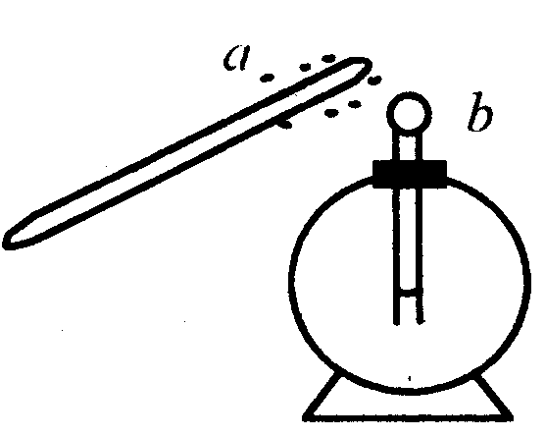
7、如右图所示，用一个带负电的物体a去接触不带电的验电器的金属球b时，
金属球b也带上负电，则（ ）
A．a上的一些正电荷转移到b上，瞬时电流方向a→b
B．b上的一些正电荷转移到a上，瞬时电流方向b→a
C．a上的一些电子转移到b上，瞬时电流方向a→b
D．a上的一些电子转移到b上，瞬时电流方向b→a

8、下图所示为滑动变阻器的四种接线方法。当滑片P向右移动时，
滑动变阻器的阻值变大的接法是（ ）
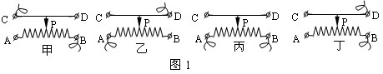

A．甲图 B．乙图 C．丙图 D．丁图

9、下列四个电路中，三个灯泡属于并联的电路是（ ）
L₃
L₂
L₁
S
L₃
L₁
L₂
L₃
L₁
L₂
S
L₁
L₂
L₃
S
A
B
C
D
●
●
●
●
●
●
●
●
●
●

10、下图所示为用电流表测量通过灯L₁的电流的电路图，其中电路连接正确的是（ ）
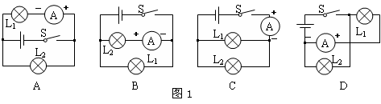

A B C D
V₂
V₁
L₁
L₂
S
11、如右图所示电路，开关S闭合后，电压表V₁的示数为3.8V，V₂的示数为6V。则灯L₁两端电压和电源电压分别是（ ）
A．2.2V 6V B．3.8V 6V
C．2.2V 3.8V D．6V 2.2V

12、如右图所示电路，下列说法正确的是（ ）
A
L₂
L₁
S₃
S₂
S₁
A．只闭合S₂和S₃时，L₁和L₂并联，电流表测L₁和L₂的总电流
B．只闭合S₁和S₂时，L₂短路，电流表测通过L₁的电流
C．只闭合S₁和S₃时，L₁和L₂并联，电流表测通过L₂的电流
D．开关S₁、S₂、S₃都闭合时，形成短路，电流表将烧坏
13、如右图所示，电源电压保持不变，滑动变阻器滑片P向右移动时（ ）
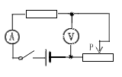
A．电流表的示数变小，电压表的示数变小
B．电流表的示数变大，电压表的示数变大
C．电流表的示数变小，电压表的示数变大
D．电流表的示数变大，电压表的示数变小

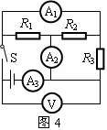
14、如右图所示电路电源电压不变。开关S闭合前，电压表示数为6V；开关S闭合后，电流表A₁的示数为0.6A，A₂的示数为0.5A，A₃的示数为0.9A。则下列判断正确的是（ ）
A．干路电流为1.1A
B．通过R₁的电流为0.1A
C．电阻R₂的电阻值为12Ω
D．R₂和R₃交换位置后，电流表A₁和A₃的示数不变

二、多选题（下列各小题均有四个选项，其中符合题意的选项均多于一个。每小题3分，全选对的得3分，选对但不全的得2分，有错选的不得分，共12分）
15、关于温度、热量、内能之间的关系，下列说法正确的是（ ）
A．物体吸收了热量，它的温度一定升高 B．物体吸收了热量，它的内能就会增加
C．物体温度升高，它一定吸收了热量 D．物体温度升高，它的内能一定增加

16、下列说法中正确的是（ ）
A．带电体有吸引钢铁的性质 B．电压是形成电流的原因
C．自由电荷定向移动形成电流 D．导体内都有大量的自由电子

17、现有质量、温度分别相等的甲、乙两金属块和一杯冷水。先将甲放入这杯水中，热平衡后水温升高5℃；将甲取出后，再将乙放入这杯水中，热平衡后水温又升高5℃。若各种损失忽略不计，则下列判断正确的是（ ）
A．甲的温度变化大于乙的温度变化 B．甲放出的热量多于乙放出的热量
C．甲的比热容小于乙的比热容 D．水先后两次吸收的热量相等
I / A
U / V
0.5 1.0 1.5 2.0 2.5 3.0
0.6
0.5
0.4
0.3
0.2
0.1
0
A
B
18、晓东在探究通过导体的电流与其两端电压的关系时，将记录的实验数据通过整理作出了如右图所示的图象，下列说法正确的是（ ）
A．通过导体a的电流与其两端的电压成正比
B．导体a的电阻大于导体b的电阻
C．当在导体b的两端加上1V的电压时，
通过导体b的电流为0.1A
D．将a、b两导体串联后接到电压为3V的电源
上时，通过导体的电流为0.2A
请将以下所有题的答案规范、清楚地填在答题纸上！
三、填空题（每空2分，共16分）
19、“酒香不怕巷子深”，这句话描述的其实是一种常见的物理现象，
这种现象说明了：______________________________________________。
20、经验证明，只有________________V的电压对人体才是安全的。
21、为了保护环境，北京市城区冬季取暖锅炉房不许烧煤，改烧油或气。已知某天然气的热值是8.4×10⁷J/m³，完全燃烧5 m³的这种天然气，放出热量________________J。
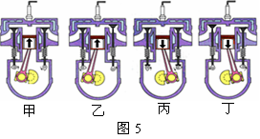
22、如右图所示为四冲程内燃机四个冲程的示意图，箭头表示活塞的运动方向。请你结合气门的位置做出判断，其正确的工作顺序是：______________
（填字母序号）
A．甲、丁、乙、丙
B．乙、丙、丁、甲
C．丙、甲、乙、丁
R₁
R₂
A₂
A₁
S
D．丁、甲、丙、乙
23、如右图所示，电源电压保持不变，电阻R₁的阻值为10Ω。闭合开关S，电流表A₁的示数为2A，电流表A₂的示数为0.8A，则电阻R₂的阻值为__________Ω，R₁和R₂的等效电阻为__________Ω。

24、如右图所示电路，电源两端电压为20V不变，用滑动变阻器调节灯泡两端的电压。已知灯泡电阻为5Ω不变，滑动变阻器的最大电阻为20Ω。当滑动变阻器的滑片从a端移到b端的过程中，灯泡两端的电压变化范围是_________________。
L
a
b
S
R
P
R₀
U
R
P
25、如右图所示，电源电压U保持不变，定值电阻阻值为R₀，此时滑动变阻器连入电路的阻值为R。若要使电路中的电流变为原来的1/2，则滑动变阻器连入电路的电阻应是____________。（用R₀和R表示）
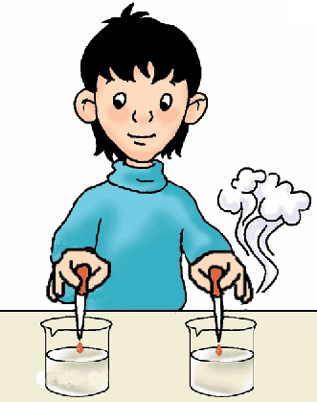
四、实验题（共35分）
26、如右图所示，小宇同时在热水和冷水中各滴入一滴红墨水，发现
热水的颜色先变均匀，这说明：_____________________________。（2分）

27、下图中电压表的示数是________V，电阻箱的示数为________Ω。（2分）
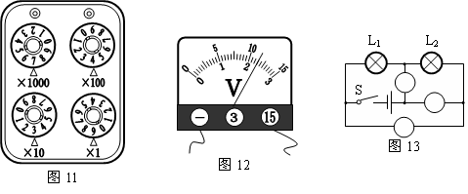

28、在右图中的圆圈内填入
符号“A”或“V”，使两灯串联。（3分）

29、请用笔画线代替导线，使灯L₁、L₂并联，开关S同时控制两盏灯，并在右边的方框中画出对应的电路图。（2分）
L₁
L₂
S

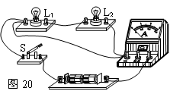
30、观察如右图所示的电路连接图。（2分）
⑴闭合开关S，电路处于____________状态。
（填：“通路”、“断路”或“短路”）
⑵请你只改动右图中一根导线的连接位置，
使电路中的两只灯泡并联。（在需要
改动的导线上画“×”，然后用铅笔
画出这根导线改动后的连接位置。）

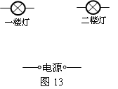
31、现在许多楼道灯的亮和灭是由光控开关和声控开关自动控制的。白天，即使楼道有声音，灯也不亮。天黑后，哪一层楼道有声音，哪一层楼道的灯就会自动亮起来。若用S_{光}表示光控开关，用S_{声}表示声控开关，请你在右图中将这种楼道灯自动控制电路图画完整。（只画两层楼道的灯，在符合设计要求的条件下，要求开关数量最少）（2分）

32、为研究物质的某种特性，某小组同学做了如下实验：他们在甲、乙两只完全相同的烧杯中分别放入100g和200g的温水，实验时让它们自然冷却，并利用温度计和计时器测量水温随时间变化的情况。记录数据分别如表一、表二所示。（设甲、乙两杯水每分钟放出的热量相等）
表一 m₁=100g
时间/min | 0 | 2 | 4 | 6 | 8 | 10 | 12 | 14 | 16
温度/℃ | 36 | 35 | 34 | 33 | 32 | 31 | 30 | 30 | 30
降低温度/℃ | 0 | 1 | 2 | 3 | 4 | 5 | 6 | 6 | 6
表二 m₂=200g
时间/min | 0 | 4 | 8 | 12 | 16 | 20 | 24 | 28 | 32 | 36
温度/℃ | 36 | 35 | 34 | 33 | 32 | 31 | 30 | 29 | 28 | 28
降低温度/℃ | 0 | 1 | 2 | 3 | 4 | 5 | 6 | 7 | 8 | 8
（1）分析比较表一和表二中数据可知，实验时，两杯水所处环境的温度是________的。
（填“相同”或“不同”）
（2）分析比较表一或表二中，第一行和第三行的数据及相关条件，可得出的初步结论是：
___________________________________________________________。
（3）分析比较表一和表二中，第三列、第四列、第五列等数据及相关条件，可得出的初步结论
是：_______________________________________________________。（共5分）

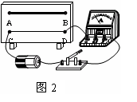
33、（1）右图中的AB和CD是长度相同的两根镍铬合金线，老师可以用该装置带领同学们探究导体电阻的大小跟________________的关系。
（2）小康也想在实验室中自己研究决定电阻大小的因素，他准备了电池组、电流表、开关、两根长度相同、横截面积相同的镍铬合金线和几条带有接线夹的导线。
在实验过程中，小康需要通过观察、比较___________________________，从而判断电阻的大小，这样判断依据的物理规律是__________________。
不过，仅利用上述器材，小康无法研究电阻大小跟____________的关系。（共4分）

34、小峰同学在“探究电流与电压的关系”的实验中，选用的实验器材如下图所示，已知定值电阻为5Ω，滑动变阻器标有“10Ω，2A”字样。
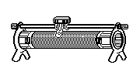
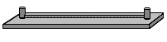
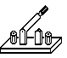
0.6
3
A
15
3
V

（1）请在上面方框中画出实验的电路图，并用笔画线代替导线，将右图中的元件连成电路。
要求：滑动变阻器的滑片向左移动时，电流表的示数变大。（1分+2分）

（2）下面是小峰同学写的实验步骤，但是不够全面，请你补充完整。
①调节电流表、电压表，使指针归零；
②断开开关，按照电路图连接实物，将滑动变阻器的滑片置于________________；（1分）
③用开关试触，检查电路连接是否正确；
④_______________________________________________________________________；（2分）
⑤___________________，用电流表测电阻中的电流I₂，用电压表测电阻两端的电压U₂，并记入表格；（1分）
⑥重复以上步骤，共做6次实验，将I₃ 、U₃、 I₄ 、U₄、 I₅ 、U₅、 I₆ 、U₆记入表格；
⑦收拾实验器材。

（3）右表是小峰探究电流与电压关系时记录的几组实验数据，通过对表中数据的分析，可得到的初步结论是：_________________________________________________________。（2分）
实验次数 | 1 | 2 | 3 | 4 | 5 | 6
U / V | 0.5 | 1.0 | 1.5 | 2.0 | 2.5 | 3
I / A | 0.1 | 0.2 | 0.3 | 0.4 | 0.5 | 0.6

（4）小峰还想接着探究“通过导体的电流跟导体电阻的关系”。为了避免更换电阻时拆改电路的麻烦，他用电阻箱代替定值电阻，通过调节电阻箱先后6次改变A、B间的电阻值，测得相应的电流值，并记录在右表中。
实验次数 | I/A | A、B间电阻值R/Ω
1 | 0.80 | 5
2 | 0.60 | 10
3 | 0.48 | 15
4 | 0.40 | 20
5 | 0.34 | 25
6 | 0.30 | 30
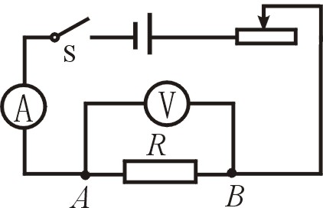

①小峰分析表中数据，发现总结不出电流跟电阻的定量关系，你认为其原因是：
_________________________________________________________；（1分）
②小峰认真思考后发现了自己在实验过程中的错误，并采取了正确的实验操作。你认为小峰每次改变电阻箱的电阻值后，应该采取的正确操作是：
____________________________________________________________；（1分）
③正确操作实验后，小峰将得到的实验数据记录在下表中，请分析下表中的数据，归纳出导体中的电流跟导体电阻的关系：________________________________________。（2分）
实验次数 | 1 | 2 | 3 | 4 | 5 | 6
R / Ω | 5 | 10 | 15 | 20 | 25 | 30
I / A | 1.20 | 0.60 | 0.40 | 0.30 | 0.24 | 0.20

五、计算题（共9分）
要求：写出必要的文字说明和依据的主要公式；⑵代入数据；⑶凡有数字运算的题目，运算过程和结果都要写明单位；⑷电学题必须先画等效电路图，并在图中标注已知量和未知量。
35、质量为50kg的水，温度从25℃升高到45℃，需要吸收多少焦的热量？（3分）
[水的比热容为4.2×10³J/(kg·℃)]

R₂
R₃
R₁
S₂
S₁
A
36、如右图所示电路，电源电压保持不变，R₁=4Ω，R₂=6Ω。
（1）开关S₁断开、S₂闭合时，电流表示数为1.5A，求电源电压；
（2）开关S₁、S₂都断开时，求电流表的示数；
（3）开关S₁、S₂都闭合时，电流表示数为2A，求R₃的阻值。（6分）

西城外国语初三物理月考试题参考答案
一、二、选择题
题号 | 1 | 2 | 3 | 4 | 5 | 6 | 7 | 8 | 9 | 10
答案 | B | A | D | A | C | B | D | B | C | D
题号 | 11 | 12 | 13 | 14 | 15 | 16 | 17 | 18
答案 | A | D | C | D | BD | BC | ACD | ACD

三、填空题
题号 | 答 案
19 | 一切物质的分子都在不停地做无规则运动
20 | 不高于36
21 | 4.2×10⁸
22 | D
23 | 15、6
24 | 4V~20V
25 | 2R+R₀
四、实验题
26．温度越高，扩散越快（分子热运动越剧烈）
27．11.5、7439
28．由上至下：V、A、V
29．略
30．短路、略
31．略
32．不同
质量一定的同种物质，降低的温度越多，放出的热量越多
质量不同的同种物质，降低相同的温度，质量越大，放出的热量越多
33．横截面积、电流表的示数大小、I=U/R（或文字）、材料
34．（1）略
（2）阻值最大处
用电流表测电阻中的电流I₁，用电压表测电阻两端的电压U₁，并记入表格
改变滑动变阻器的阻值
（3）导体的电阻一定时，导体中的电流跟导体两端的电压成正比
（4）没有保证电阻箱两端电压不变
调节滑动变阻器，使电压表示数不变
导体两端电压一定时，导体中的电流跟导体的电阻成反比
五、计算题
35．4.2×10⁶J
36．6V、0.6A、12Ω

